台北縣介壽國小書香滿校園閱讀活動教學設計
適用  年級 | 六年級 | 書名 | 皺紋男孩與說謊女孩 |  | 設計者 | 周群傑
適用  年級 | 六年級 | 作者 | 陳沛慈 |  | 教學總節數 | 二節
書籍資料 |  | ISBN | 859.6-8744-03802 |  | 館藏編號 | 013802
 |  | 圖書印刷資料 |  | □ 圖畫書 □繪本 ■中文書 ■正體 □簡體
分段能力指標 |  |  |  |  | 教學目標
【語文】  2-2-4 能運用合適的語言與人理性溝通。  2-3-2 能概略理解文法及修辭的技巧。  2-4-6能主動閱讀古今中外及臺灣文學作品。  2-10-2能在寫作中，發揮豐富的想像力。  3-2-1 能充分表達意見。  【健體】  5-1-4 了解自己在群體中可以同時扮演多種角色。  1-2-1 欣賞個別差異並尊重自己與他人的權利。  【綜合領域】  3-3-3 熟悉各種社會資源及支援系統，並幫助自己及他人  【社會】  9-2-2  比較不同文化背景者闡釋經驗、事物和表達方式，並能欣賞文化的多樣性  【環境教育】  4-1-1 能以清楚的言語和文字適切描述自己自然體驗與  感覺。 |  |  |  |  | 1.培養良好的閱讀習慣  2.提升語文能力  3.認識早衰症  4.學習積極樂觀的態度  5.珍惜生命、面對死亡
統整連結  相關領域 |  | ■語文 □數學  ■社會 □自然  □藝文 ■健體  ■綜合 |  |  | 六大議題 | ■環境教育■人權教育 □生涯教育  ■兩性教育□資訊教育 □家政教育
故事內容簡介  (以下可插入書籍封面圖片) |  | 在故事裡，，一個知道自己得「早衰症」卻總是裝做不在乎的男孩，遇上一個不願承認媽媽死亡事實的倔強女孩，兩個因為內心極度悲傷而拒絕面對現實的孩子，彼此安慰、相互治療、走出傷痛。最終勇於面對自己的內心世界及體認死亡的降臨
教學活動流程
- 準備活動：

- 引起動機：
- 請學生分享關於友誼的經驗。

- 請學生分享關於誠實與說謊的看法。

- 請學生分享關於面對疾病及死亡的經驗。

- 播放影片『一公升的眼淚』，並各自發表心得感想。

- 引入本書主題。

- 發展活動

- 本書內容：
教師先介紹本書的內容大綱，再請學生進行閱讀。
- 討論與發表：
- 這個故事裡的大偉算不算一位「生命鬥士」？為什麼？
- 大偉有什麼值得欽佩的地方？他做了哪些事情讓你覺得他很勇敢？找找看，在書上哪幾頁有這樣的描述？
- 大偉終究還是敵不過病魔而逝世，他的努力到底值得不值得?為什麼？
- 小嵐剛開始時為什麼老是說她的媽媽還活著？她是騙人還是騙自己？她是故意的嗎？為什麼要這樣呢？
- 你覺得「楓葉鼠」在這個故事裡有什麼特殊的意義?想想看，並且說出你的理由。
- 請找出故事中小嵐說謊、說粗話、打架的地方，並對她的行為做一點評論。
- 學習單撰寫：
學生完成附錄之學習單，並發表意見。

- 綜合活動

1.師生共同吟唱本書第217頁附錄之班歌：『GO GO 楓葉鼠』

2.師生共同創作一首具有強烈本班風格的班歌，以凝聚向心力。

下接學習單
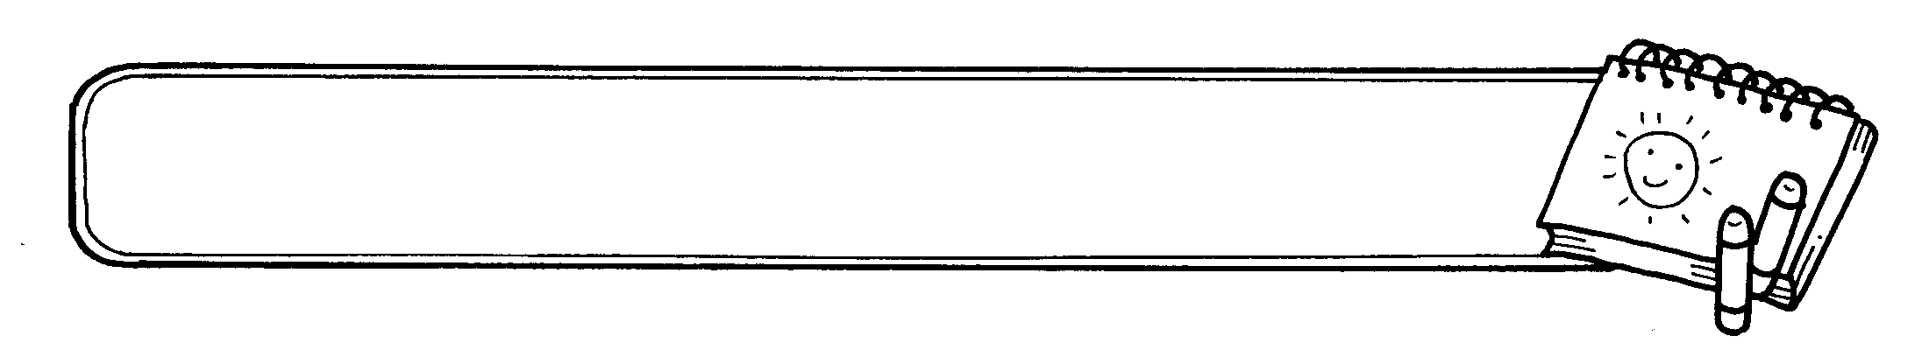
皺紋男孩與說謊女孩 作者：陳沛慈

年 班 號 姓名：

一、想一想

（一）大偉得了什麼病？如果你是大偉，你心裡的感受是什麼？


（二）大偉和小嵐究竟是誰幫助了誰？從書中的哪些地方可以看出來？

（三）看完這本書，你對生命的意義有更多的了解嗎？請說說看你的意見。

二、寫一封信給本書的一位角色吧！

給（ ）：

你好！

祝

（ ）敬上

（ ）年（ ）月（ ）日

